**中国抗癌协会中西整合肾癌专委会肾癌规范化诊疗协作组授牌仪式暨粤北泌尿肿瘤规范诊疗提升圆满召开**

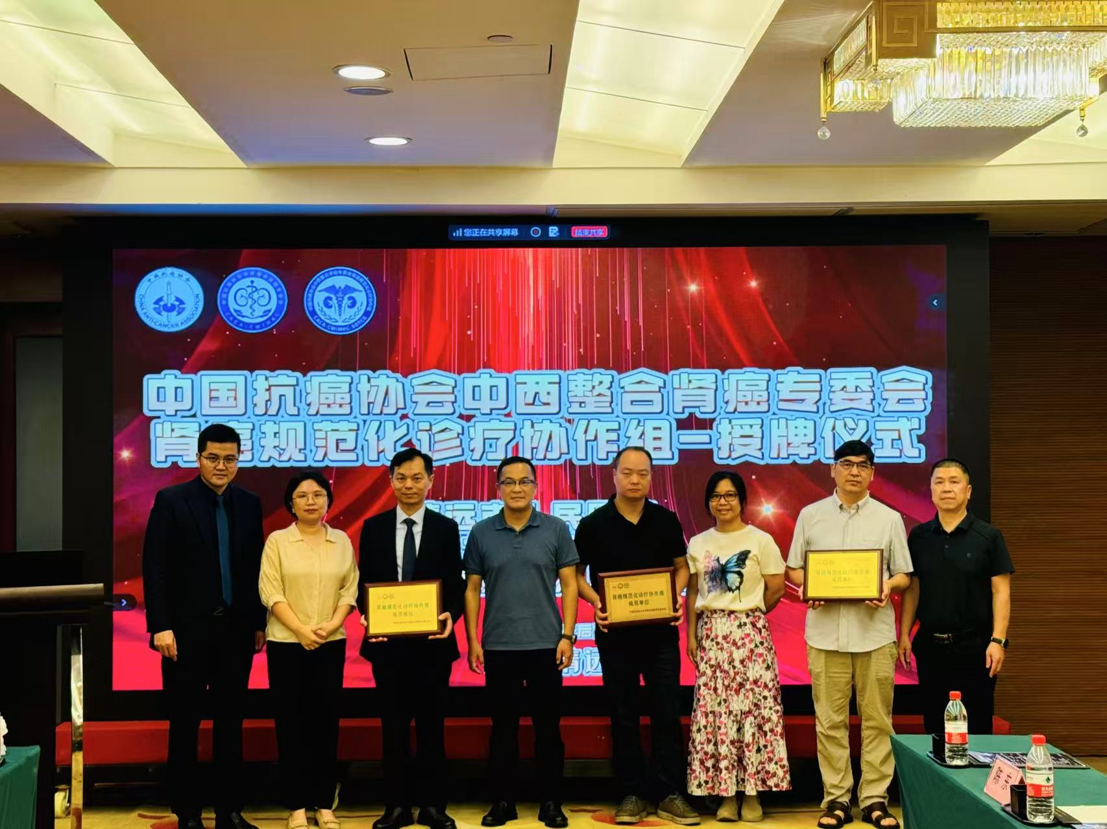 2025年7月13日，由中国抗癌协会中西整合肾癌专委会主办、清远市人民医院承办的的“中国抗癌协会中西整合肾癌专委会规范化诊疗协作组授牌仪式粤北泌尿系肿瘤规范诊疗大会”在清远市隆重举行。

**协作组授牌仪式：推动诊疗规范化进程**

会议首环节由清远市人民医院曾健文教授做致辞，中国抗癌协会中西整合肾癌专委会副主委、规范化诊疗协作组组长董培教授主持授牌仪式，现场宣读《协作组章程》，明确将建立覆盖筛查、诊断、治疗及随访的全流程标准化体系，并对清远市人民医院、粤北人民医院以及肇庆市人民医院进行了授牌。

专委会副主委董培教授在授牌仪式中强调：“协作组将依托大数据平台实现多中心临床研究联动，未来一年内推出首部《中西医整合肾癌诊疗专家共识》。”副主委董培教授、庞然教授共同为参会单位代表颁发认证牌匾，标志着华南地区肾癌分级诊疗网络初步成型。

**会议总结与未来展望**

曾健文教授在闭幕致辞中指出：“本次会议实现了‘规范落地’与‘学术争鸣’的双重目标。”**并**强调：“协作组不仅要成为技术推广者，更要成为价值医疗的践行者。